快递管理系统 MSE(Management System of Expressage)

初步的详细设计模型

V1.0

完整版

一组

成员：吕德超、李昊朔、阙俊杰、罗铉斌

2015-11-05

# 设计类图

## Checklistbl模块

### 订单查询

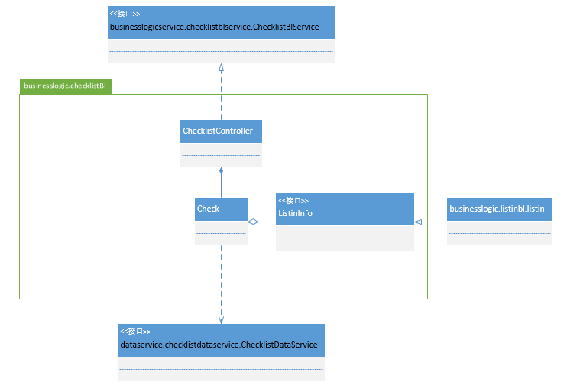

## Listinbl模块

### 订单输入



### 收件人信息收入



## Transferbl模块

### 中转接收

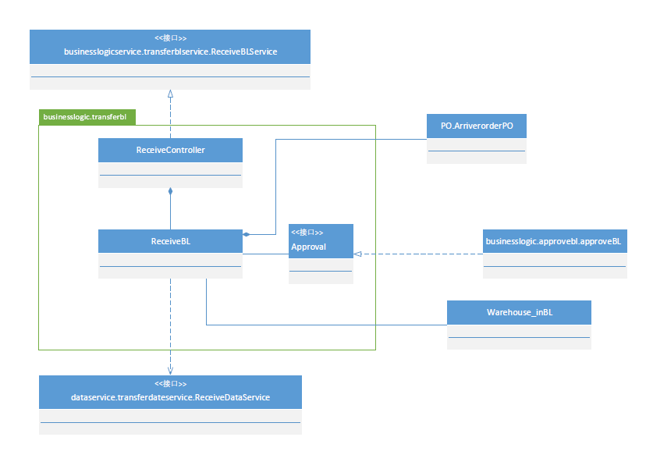

### 录入中转单

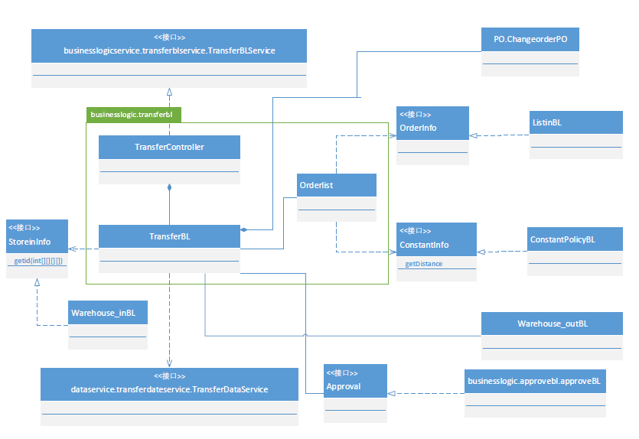

### 录入接收单

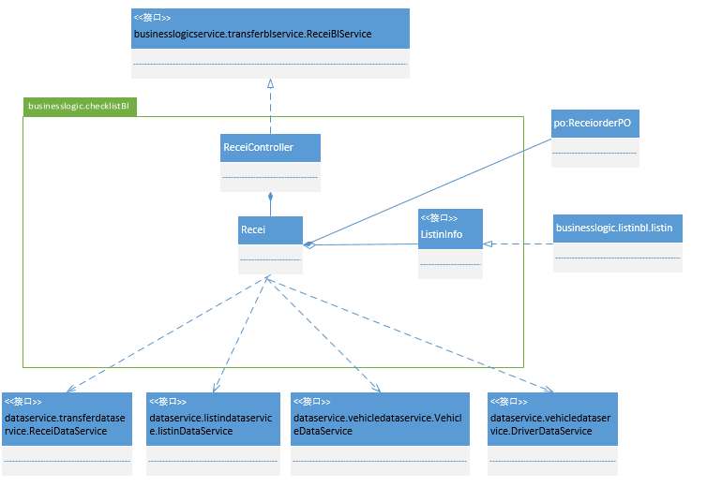

### 录入派件单

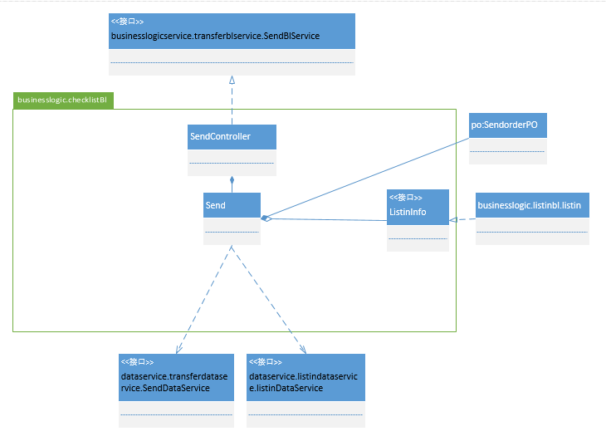

## Loadbl模块

### 装运管理

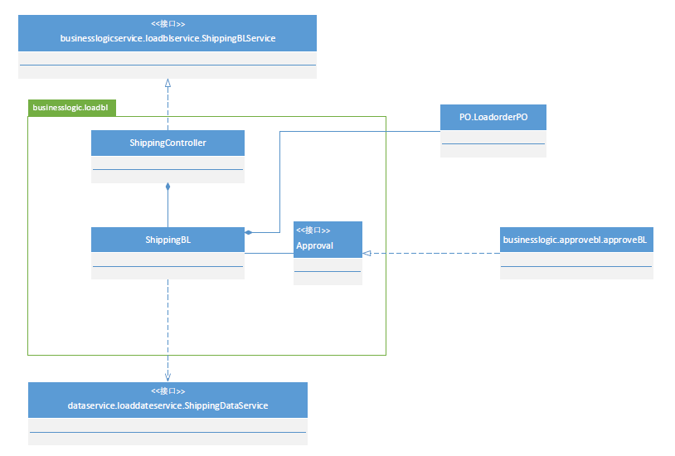

### 装车管理

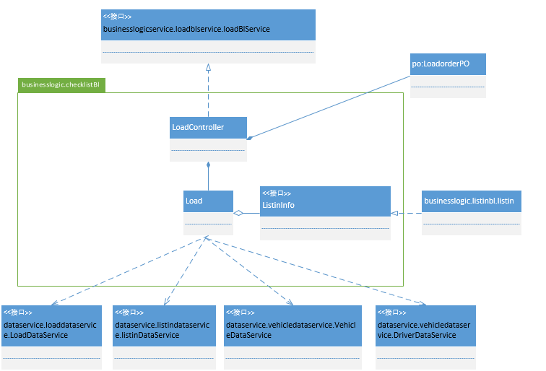

## Vehiclebl模块

### 车辆信息管理

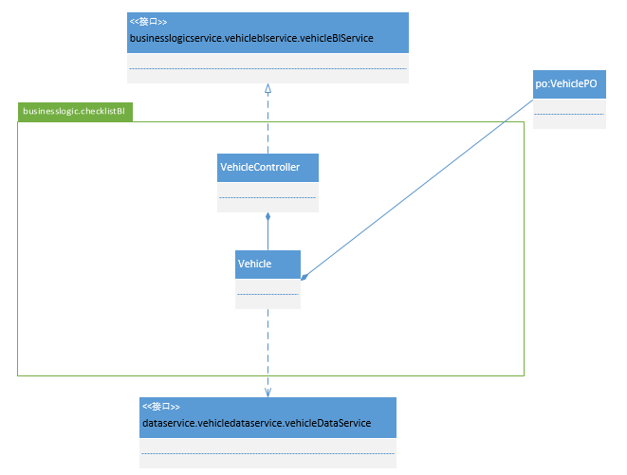

### 司机信息管理

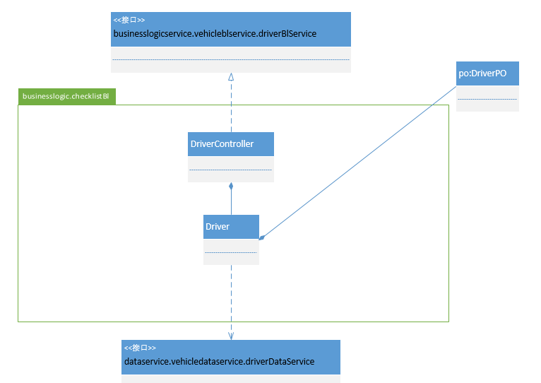

## Financebl模块

### 成本管理

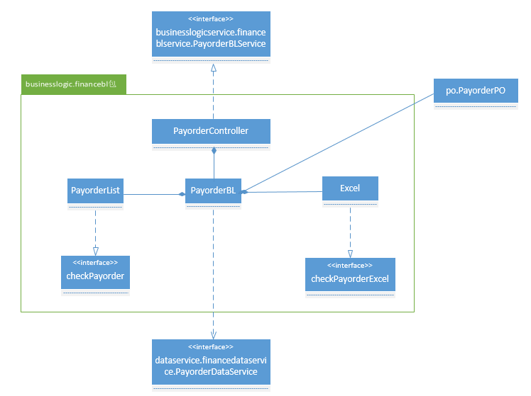

### 结算管理

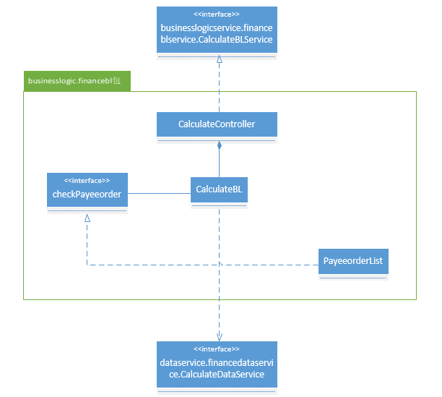

### 统计报表

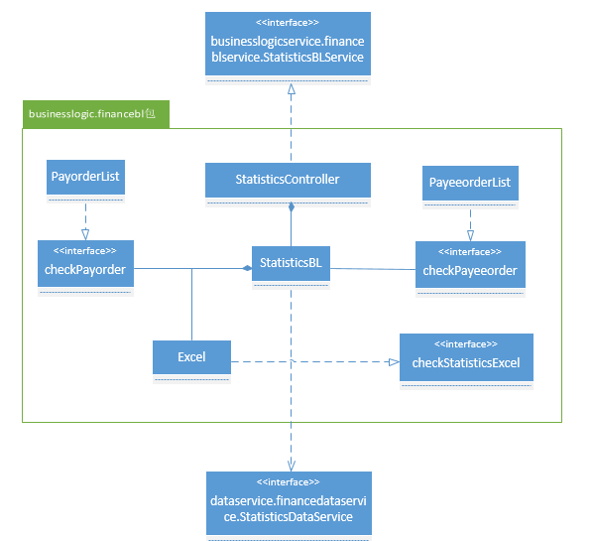

### 收款单管理

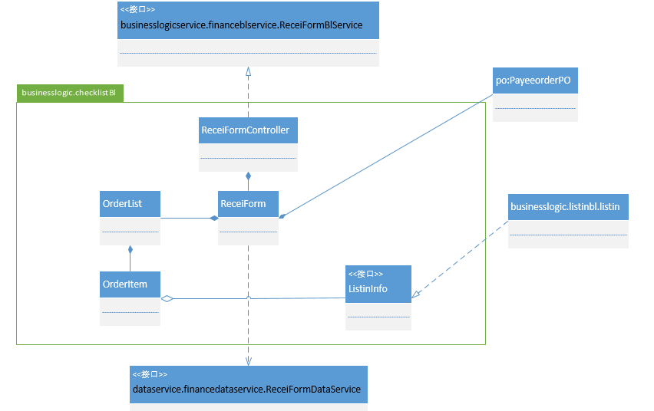

## Storebl模块

### 入库管理

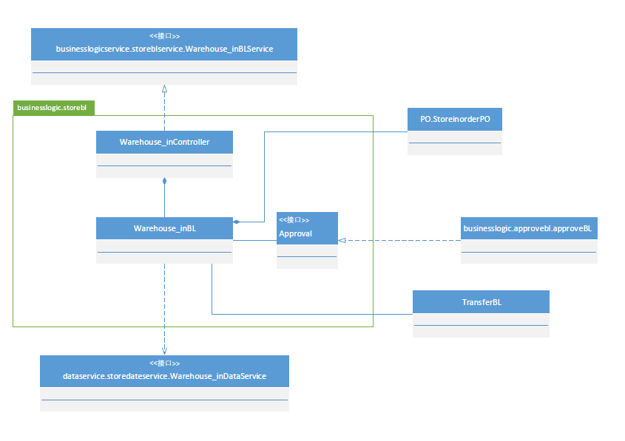

### 出库管理

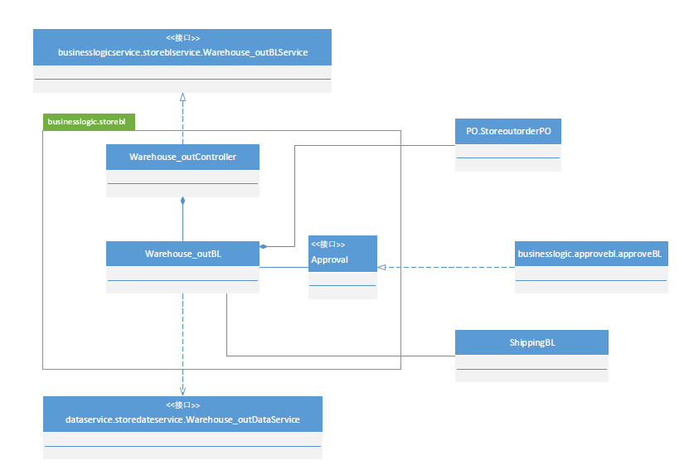

### 库存管理

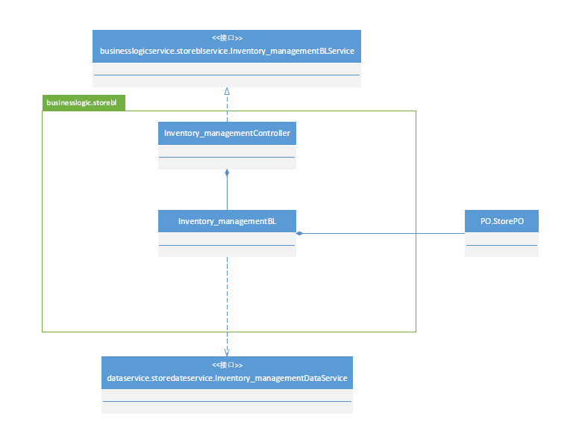

## Billbl模块

### 期初建账

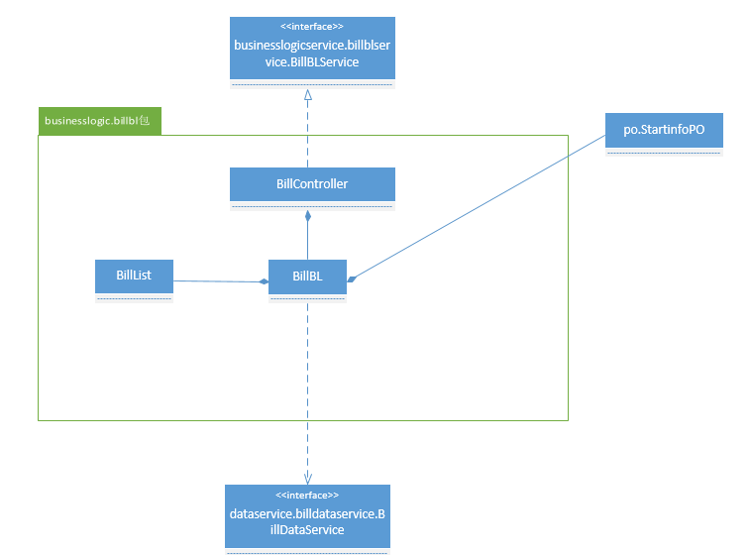

## Accountbl模块

### 账户管理

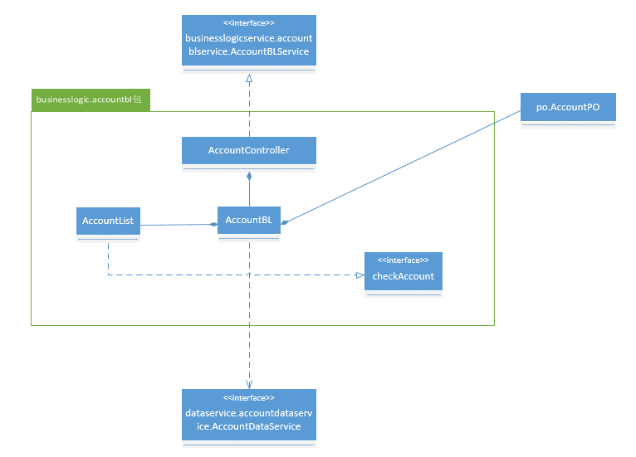

## Staffbl模块

### 人员机构管理



### 用户管理

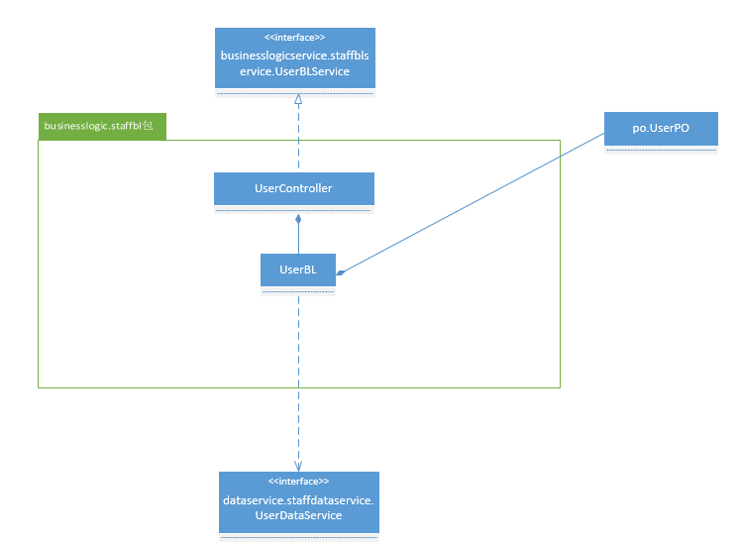

## Policybl模块

### 薪水管理



### 常量管理



## Approvebl模块

### 单据审批



# 顺序图

## Checklistbl模块

### 订单查询

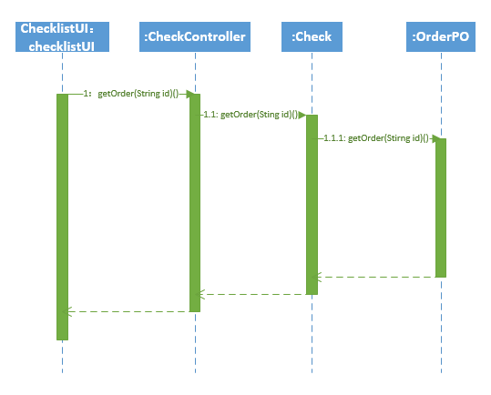

## Listinbl模块

### Listin





### receiver



## Transferbl模块

### 中转接收

### 录入中转单

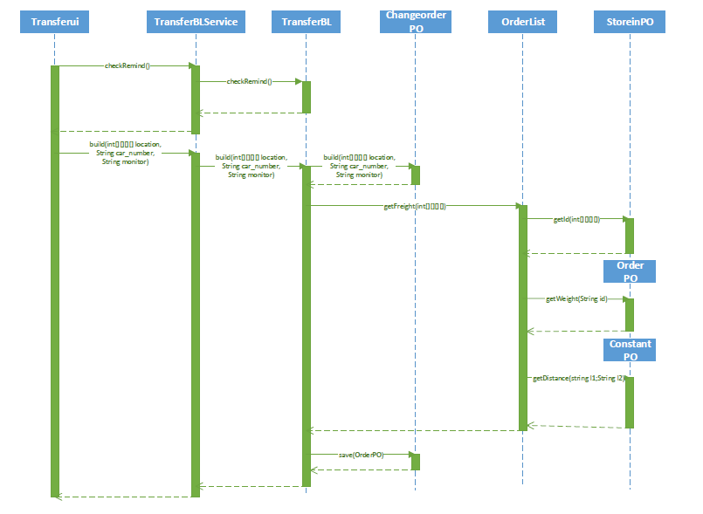

### 录入接收单

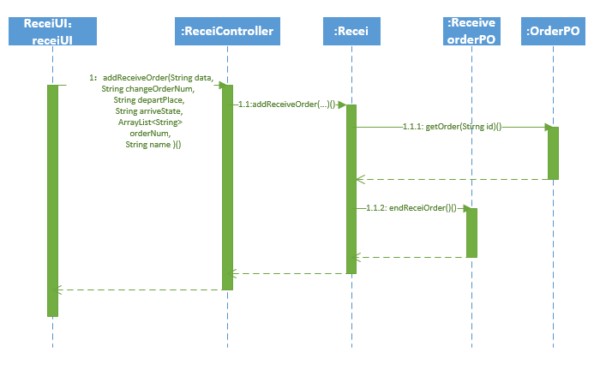

### 录入派件单

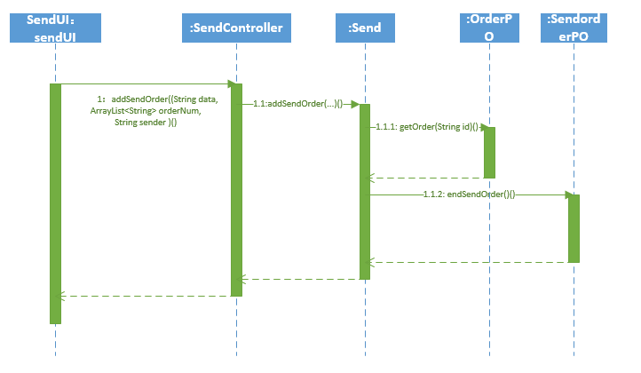

## Loadbl模块

### 装运管理

### 具体用例

## Vehiclebl模块

### 具体用例

### 具体用例

## Financebl模块

### 成本管理

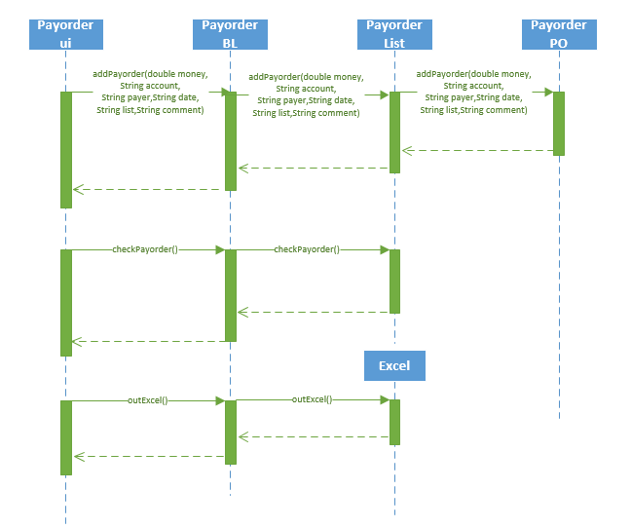

### 结算管理

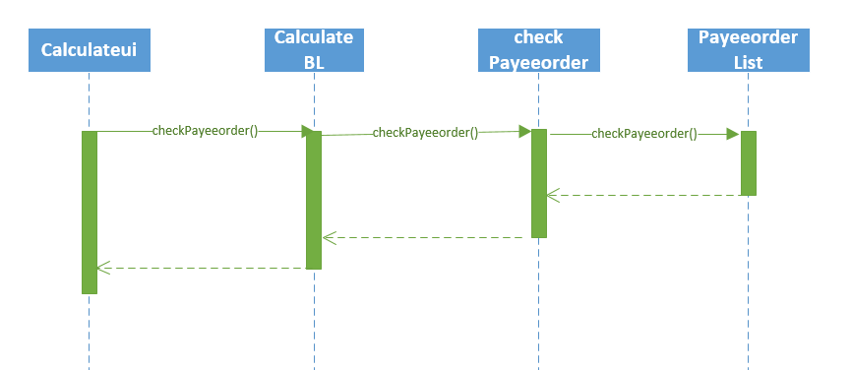

### 统计报表

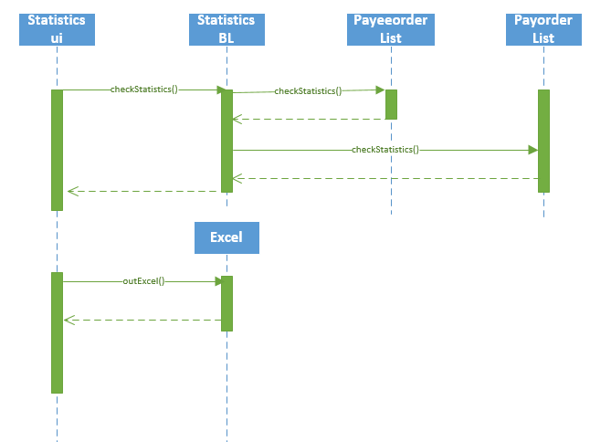

### 具体用例

## Storebl模块

### 入库管理

### 出库管理

### 库存管理

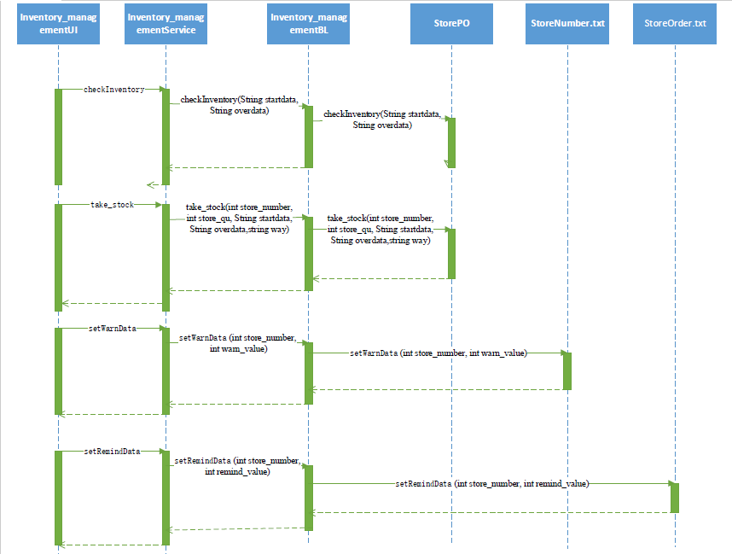

## Billbl模块

### 期初建账

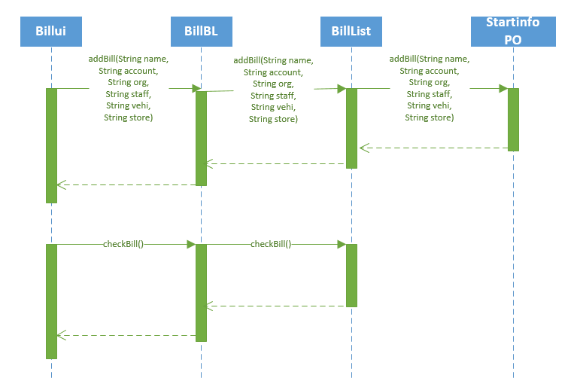

## Accountbl模块

### 账户管理

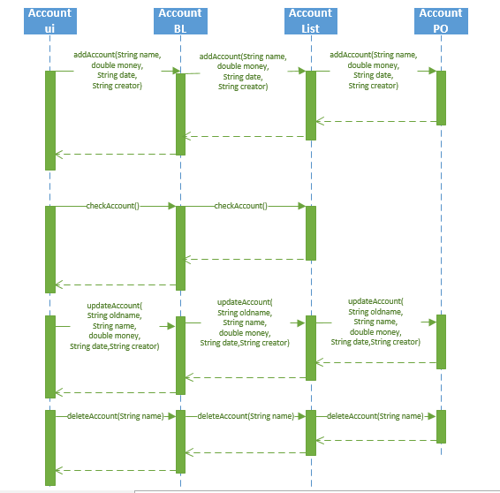

## Staffbl模块

### 人员机构管理



### 用户管理

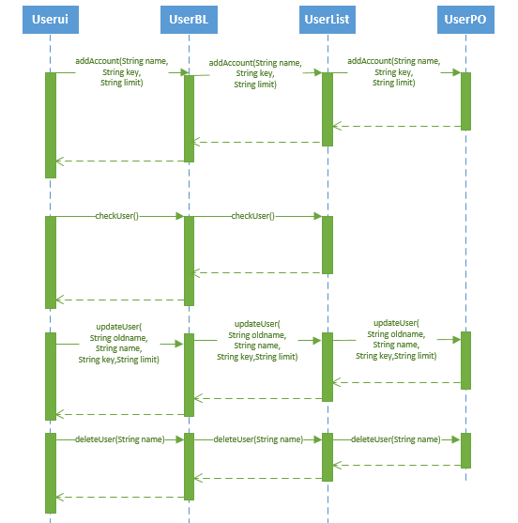

## Policybl模块

### SalaryPolicy

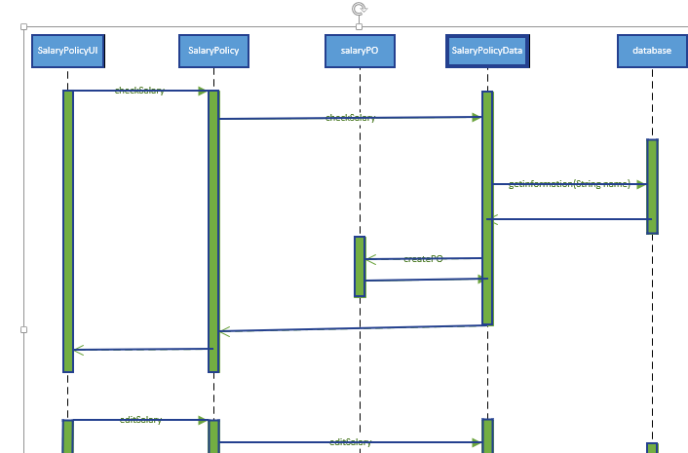

### ConstantPolicy

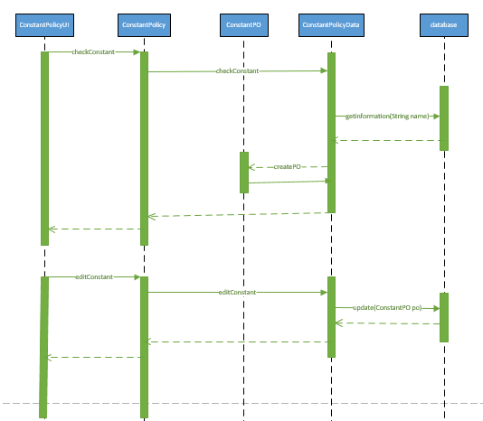

## Approvebl模块

### Approve



# 状态图

## Checklistbl模块

### 具体用例

## Listinbl模块

### 订单输入



### 收件人信息输入



## Transferbl模块

### 中转接收

### 录入中转单

### 具体用例

### 具体用例

## Loadbl模块

### 装运管理

### 具体用例

## Vehiclebl模块

### 具体用例

### 具体用例

## Financebl模块

### 成本管理

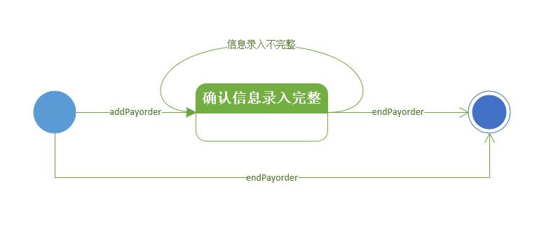

### 结算管理

### 统计报表

### 具体用例

## Storebl模块

### 入库管理

### 出库管理

### 库存管理

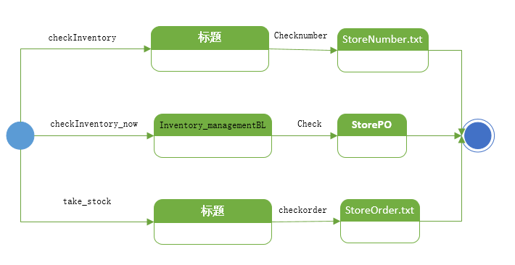

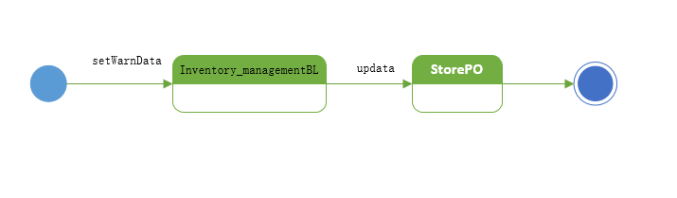

## Billbl模块

### 期初建账

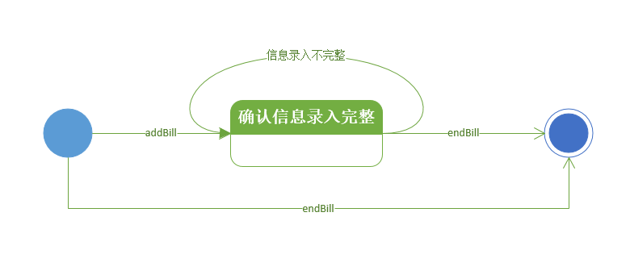

## Accountbl模块

### 账户管理



## Staffbl模块

### 人员机构管理



### 用户管理

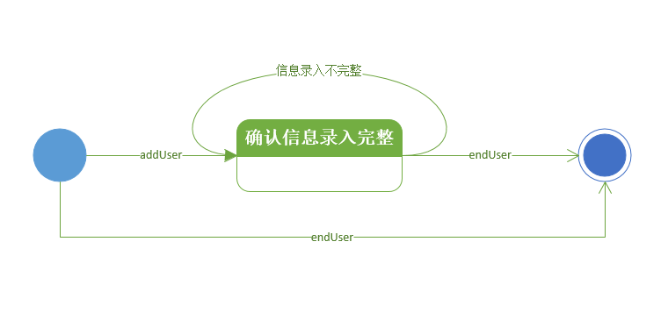

## Policybl模块

### 薪水管理



### 常量管理



## Approvebl模块



### 具体用例